Utilitate la prevalență reală / Utility at realistic prevalence
De ce rezultatele pe un set echilibrat nu justifică implementarea · Șerban, G. F. · noiembrie 2026

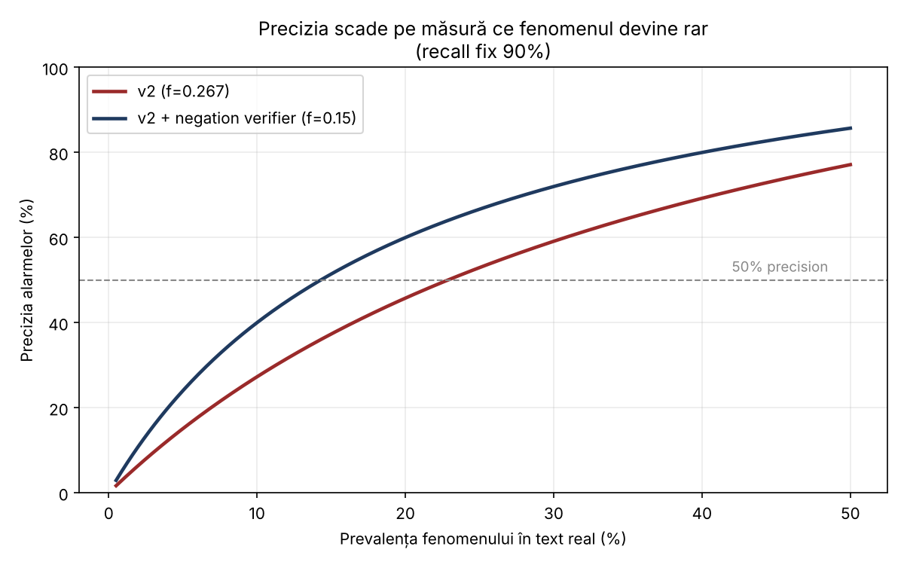

Română
Cu recall 90% şi rată de alarme false 15% (configurația cu verificator), precizia alarmelor depinde puternic de cât de rar este fenomenul în text real. Pe un set echilibrat (prevalență 50%) precizia pare bună; pe text real, unde fenomenul e rar, se prăbuşeşte.
Prevalență | Precizie v2 (f=0,267) | Precizie v2+verificator (f=0,15)
50% | 77,1% | 85,7%
20% | 45,8% | 60,0%
10% | 27,3% | 40,0%
5% | 15,1% | 24,0%
2% | 6,4% | 10,9%
1% | 3,3% | 5,7%

Prag de rentabilitate. Dacă o acuzație falsă costă C şi o prindere corectă aduce beneficiu B, instrumentul este net-pozitiv doar când precizia ≥ C/(B+C). Pentru configurația cu verificator: la C=B, prag de rentabilitate 14,3% prevalență; la C=2B (alarmă falsă de două ori mai rea), 25%; la C=0,5B, 7,7%.
Consecință practică: sub aceste praguri, pe text real, unealta folosită ca verdict face mai mult rău decât bine. Trebuie folosită ca „semnalează pentru verificare umană”, nu ca judecată, sau specificitatea trebuie crescută mult. Optimizarea corectă vizează utilitatea în context — costurile alarmelor false şi ale abținerii — nu doar recall-ul. Cifrele nu sunt o estimare a prevalenței reale a fenomenului, ci o ilustrare a sensibilității la ea.
English
With 90% recall and a 15% false-alarm rate (the verifier configuration), alarm precision depends strongly on how rare the phenomenon is in real text. On a balanced set (50% prevalence) precision looks good; on real text, where the phenomenon is rare, it collapses.
Prevalence | Precision v2 (f=0.267) | Precision v2+verifier (f=0.15)
50% | 77.1% | 85.7%
20% | 45.8% | 60.0%
10% | 27.3% | 40.0%
5% | 15.1% | 24.0%
2% | 6.4% | 10.9%
1% | 3.3% | 5.7%

Break-even prevalence. If a false accusation costs C and a correct catch benefits B, the tool is net-positive only where precision ≥ C/(B+C). For the verifier configuration: at C=B, break-even 14.3% prevalence; at C=2B, 25%; at C=0.5B, 7.7%.
Practical consequence: below these thresholds, on real text, the tool used as a verdict does more harm than good. It must be used as “flag for human review”, not as a verdict, or specificity must rise sharply. Proper optimization targets in-context utility — the costs of false alarms and abstentions — not recall alone. These figures are not an estimate of the phenomenon’s real prevalence, only an illustration of sensitivity to it.

